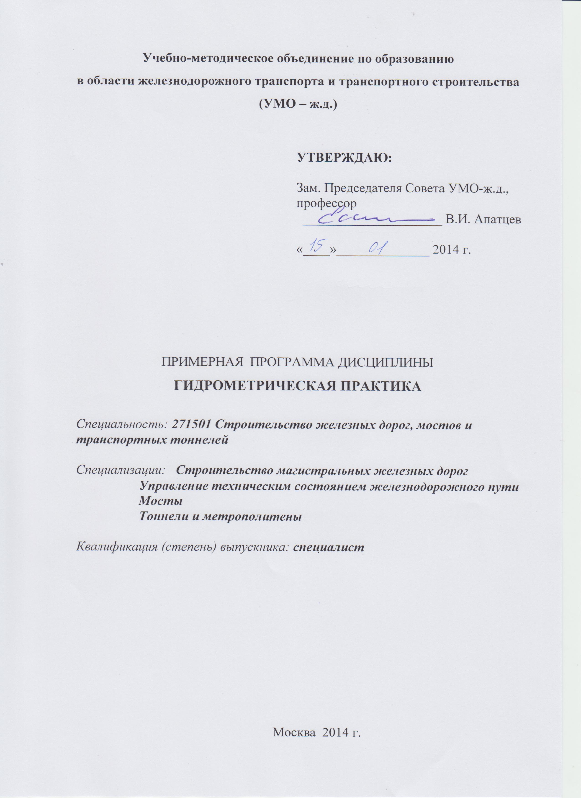

Разработчики:

МГУПС (МИИТ), ИПСС
кафедра “Путь и путевое хозяйство” доцент Л.Е. Гришина

Эксперты:

МГУПС (МИИТ), ИПСС
кафедра “Путь и путевое хозяйство” доцент Т.А. Лупина

  - ЦЕЛИ УЧЕБНОЙ ПРАКТИКИ

Целями прохождения учебной практики являются формирование у студентов практических навыков в области гидрометрических измерений и ознакомление с основными теоретическими принципами проведения гидрометрических работ и водно-технических изысканий для дальнейшего использования полученных знаний при проектировании железнодорожных переходов через водные преграды.
При этом ставятся следующие задачи:
1.1. Обучить студентов основным методам гидрометрических измерений и принципов камеральной обработки;
1.2. Ознакомить студентов с назначением и конструкцией основных средств измерения, применяемых в гидрометрических изысканиях и другим оборудованием, применяемым при проведении гидрометрических работ;
1.3. Обучить студентов правилам безопасности при проведении гидрометрических измерений на реках и водоемах;
1.4. Ознакомить студентов с принципами оформления документации при прове-дении гидрометрических измерений и камеральной обработки, полученных гидрометри-ческих данных в виде отчета согласно ГОСТ 7.32-2001 с дополнениями 2006 г.

- МЕСТО УЧЕБНОЙ ПРАКТИКИ В СТРУКТУРЕ ООП ВПО

Учебная практика представляет базовую часть цикла С.5.У.1. ООП ВПО «Учебная практика» и ориентирована на учебную дисциплину цикла С3.Б.10 – «Гидравлика и гидрология» - (8 семестр).
Практика направлена на приобретение навыков гидрометрических работ и принципов камеральной обработки гидрометрических параметров.

3. КОМПЕТЕНЦИИ СТУДЕНТА, ФОРМИРУЕМЫЕ В РЕЗУЛЬТАТЕ ПРОХОЖДЕНИЯ УЧЕБНОЙ ПРАКТИКИ / ОЖИДАЕМЫЕ РЕЗУЛЬТАТЫ ОБРАЗОВАНИЯ И КОМПЕТЕНЦИИ СТУДЕНТА ПО ЗАВЕРШЕНИИ ОСВОЕНИЯ ПРОГРАММЫ УЧЕБНОЙ ПРАКТИКИ

В результате прохождения учебной практики студент должен:

№  п/п | Код и название компетенции | Ожидаемые результаты
1 | 2 | 3
1 | ОК -10;  Способность использования основных законов естественно-научных дисциплин профессио-нальной деятельности, примене-ния методов математического анализа и моделирования, теоретического и эксперимен-тального исследования | Знать основные базовые законы гидрологии и применять их в гидрометрических расчетах.
1 |  | Уметь ориентироваться в справочной и технической литературе, использовать полученные теоретические, практические и экспериментальные знания и опыт при гидрометрических измерениях.
1 |  | Владеть методами анализа информации, осно-вами расчета и моделирования задач гидрологии.
2 | ПК-7  Способность на научной основе, самостоятельно оценить резуль-таты своей деятельности, владеть навыками самостоятельной работы, в том числе в сфере проведения научных исследований. | Знать методики гидрометрических расчетов, применяемых при гидрологических изысканиях.  Уметь самостоятельно оценить результаты расчетов и провести камеральную обработку, полученных данных.  Владеть навыками самостоятельной работы при решении задач гидрологических измерений.
3 | ПК – 9  Способность принимать участие в разработке методов гидрометрических измерений и анализировать полученные результаты. | Знать методы измерения основных гидрометрических параметров реки и принципы камеральной обработки.  Уметь ориентироваться в методиках гидрометрических измерений .  Владеть навыками обработки эксперименталь-ных данных и методами гидрометрических расчетов, применяемых в учебной практике.
4 | ПК-30  Способность выполнять инже-нерные изыскания транспортных путей и сооружений, включая геодезические, гидрометрические и инженерно-геологические работы. | Знать устройство гидрометрических приборов и оборудования.  Уметь пользоваться гидрометрическими приборами и оборудованием.  Владеть методами расчетов скоростей и расходов открытых потоков, используя материалы гидрометрических измерений.

3. ОРГАНИЗАЦИЯ ПРАКТИКИ

Практические занятия в учебных аудиториях состоят из лекционного материала, проводимого преподавателем и самостоятельной работы студентов по выполнению заданий, предусмотренных настоящей программой.
В начале учебной практики все студенты должны быть ознакомлены с объемом и программой учебной практики и пройти инструктаж по технике безопасности.
Выполнению каждого самостоятельного задания должна предшествовать короткая беседа преподавателя.
Из вводной беседы преподавателя студенты получают сведения о назначении и физической сущности, изучаемых гидрометрических измерений, об оборудовании, применяемом при выполнении задания.
Демонстрация практической работы измерительного оборудования производится для всей группы.
Самостоятельная работа студентов следует за демонстрационными занятиями.
Учебная практика производится в течение 1/3 недели, предусмотренного учебным планом, по окончании 8-го семестра и в объеме, предусмотренном программой.

4. СТРУКТУРА И СОДЕРЖАНИЕ УЧЕБНОЙ ДИСЦИПЛИНЫ

4.1. Общая трудоемкость дисциплины составляет:
Зачетных единиц – 0.5, Часов – 18.

4.2. Объем учебной дисциплины
Вид учебной работы |  | Количество часов
 |  | Всего по учебному плану | Семестры
 |  | Всего по учебному плану | 8
1 |  | 2 | 3
Аудиторные занятия (всего) |  | 18 | 18
В том числе:
Лекции (Л)
Практические (ПЗ) и семинарские (С) занятия
Лабораторные работы (ЛР), лабораторный практикум (ЛП)
Контроль самостоятельной работы (КСР)
Самостоятельная работа (всего):
Общая трудоемкость дисциплины | Часы | 18 | 18
Общая трудоемкость дисциплины | Зач. ед. | 0.5 | 0.5
Текущий контроль (количество и вид текущего контроля) |  | Опрос по этапам работ | Опрос по этапам работ-
Виды промежуточного контроля |  | Зачет | Зачет

5. СОДЕРЖАНИЕ ПРАКТИКИ И РАСПРЕДЕЛЕНИЕ ЧАСОВ ПО ТЕМАМ И ВИДАМ УЧЕБНОЙ РАБОТЫ

Названия разделов и тем | Всего часов по учебному плану | Формы текущего контроля успеваемости (по неделям семестра)  Форма промежуточной аттестации (по семестрам
Вводное занятие
1. Роль гидрометрических измерений в общем объеме гидрологических изысканий. Задачи и место учебной гидрометрической практики студентов в общем комплексе их обучения в университете. Порядок и форма прохождения студентами учебной практики. Правила техники безопасности при проведении гидрометрических работ. Список используемой литературы. | 2 | Опрос
2. Основные методы гидрометрических измерений, применяемых при гидрологических изысканиях. Рекогносцировка местности и составление абриса, определение направления гидрометрического створа. Измерения на водомерных постах и определение колебаний уровня воды в реке, построение продольного профиля реки и уклона поверхности воды. Определение расходов воды в реке: графо-механическим, аналитическим и морфологическим способами. Определение скоростей течения воды с помощью поверхностных поплавков и расчет расхода. Анализ полученных результатов. | 4 | Опрос
Демонстрация применяемого инструмента и оборудования
1. Общие сведения о применяемых измерительных инструментах и оборудовании при проведении гидрологических работ. Назначение, виды и области применения указанного инструмента и оборудования. | 2 | опрос
- Гидрометрические вертушки, поплавки, современные методы определения скоростей движения воды в открытых потоках. | 2 | опрос
Камеральная обработка гидрометрических параметров
1. Распределение студентов на бригады. Предварительная беседа с преподавателем и выбор метода камеральной обработки для самостоятельной работы студентов. | 2 | опрос
2. Обработка заданных экспериментальных гидрометрических параметров реки, построение таблиц, графиков, оформление материалов в виде главы отчета в соответствии с ГОСТ 7.32-2001 с дополнениями 2006 г. | 4 | Промежуточная аттестация
3. Обобщение результатов гидрометрических расчетов бригад и составление общего отчета по учебной гидрометрической практике. | 2 | Зачет с оценкой
Итого | 18

6. СОСТАВЛЕНИЕ ОТЧЕТА ПО ПРАКТИКЕ

5.1. Отчеты бригадами студентов составляются по заданию. Содержание отчета должно соответствовать всем вопросам и темой, согласованной с преподавателем.

5.2. Формирование общего отчета по гидрометрической практике производится на основе отчетов бригад.

5.3. При полном оформлении отчета в соответствии с ГОСТ 7.32-2001, с дополнениями 2006 г. у студентов принимается зачет с оценкой.

7. УЧЕБНО-МЕТОДИЧЕСКОЕ И ИНФОРМАЦИОННОЕ ОБЕСПЕЧЕНИЕ УЧЕБНОЙ ДИСЦИПЛИНЫ
№  п/п | Наименование | Авторы | Год и место издания | Используется при изучении разделов | Семестр
1 | Гидравлика | Б. В. Ухин,  А. А. Гусев | М.: ИНФРА-М, 2008 | Главы 7, 8, 9 | 8
2 | Методические указания по проведению учебной гидрометрической практики. | Под ред. Проф. Ю.В. Писарева | М. МИИТ. 1999 г. | Все разделы | 8
3. | Пособие по гидравлическим расчетам малых водопропускных сооружений | Под.ред.  Г.Я. Волченкова | М. Транспорт  1992 г. | Все разделы | 8
4. | ГОСТ 7.32-2001с допол.2006 г. | «Отчет о научно-исследовательской работе. Структура и правила оформления» | М.  2006 г. | Все разделы | 8
8. МАТЕРИАЛЬНО-ТЕХНИЧЕСКОЕ ОБЕСПЕЧЕНИЕ УЧЕБНОЙ ДИСЦИПЛИНЫ

8.1 Требования к аудиториям
Аудитория для проведения учебной гидрометрической практики может быть оборудована специальными техническими средствами: компьютерным или мультимедийным оборудованием для демонстрации слайдов, показа видео и DVD-фильмов. Желательна возможность доступа в электронную библиотеку или интернет. Демонстрационные работы проводятся в лабораторных аудиториях кафедры "Путь и путевое хозяйство" (первый корпус).

8.2 Требования к программному обеспечению курса
При проведении учебной гидрометрической практики студенты должны уметь пользоваться пакетами прикладных программ для автоматизации расчетов.

